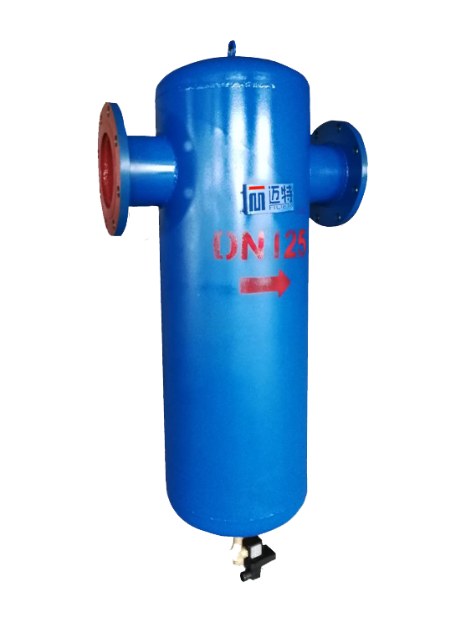

品牌：MT/迈特 | 型号：MQF
原理：离心式 | 用途：气体除水
样式：立式 | 设计压力：1.0-1.6mpa
适用温度：10-300℃ | 主体材料：Q235B
连接形式：法兰/螺纹 | 入口干度：＜70%
出口干度：>90% | 排水温度：＜60℃
配件：自动放水阀AD-402/CS19H-16C-40C
适用范围：蒸汽、风机、烟道、空压机、甲烷等


本公司生产汽水分离器、旋风除尘器、旋风过滤装置、净化设备、旋风油水分离器、旋风油气分离装置等产品，广泛的运用在锅炉系统，城市供暖，空压机除水，冷干机除水，天然气除水等气体输送系统当中，为除去气体中的饱和游离水，提供了很好的设备。能够根据用户的使用要求，对用户的设备、工程进行改造合设计。
汽水分离器又名汽水分离器、气液分离器、油气分离器，主要用于压缩空气、蒸汽、甲烷等介质的除水除油，根据结构不同可分为旋风式或称离心式、挡板式、吸附型、高精密型等。

旋风式（也称离心式）：大量含水的蒸汽或压缩空气进入汽水分离器，并在其中以旋流向下倾斜式运动；旋流的气体中夹带的水份由于速度降低，在已有的离心力作用下，被分离出来水汽在汽水分离器内壁上聚集；在分离的液体汇集到一定程度后流入集水槽中，经自动疏水阀排出，干燥清洁的蒸汽从分离器出口排出。
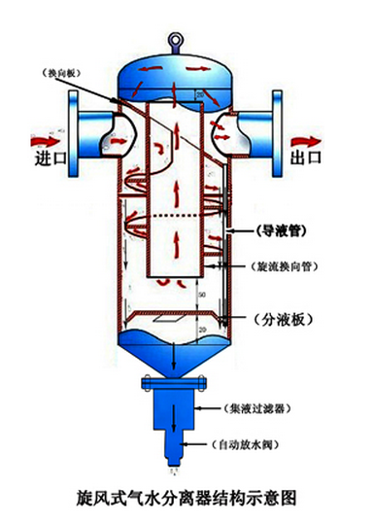

- 本产品介质通过性强、阻力小、除水效果良好。
- 除水效率高，气体速度降到13.8m/s以下时，可除去99%以上的液态水。
- 体积小、重量轻，减轻管道负重。
- 安装方便，管道法兰式连接、可悬挂安装同时可以安装吊环。
- 免维护、可靠性好，寿命长，可使用20年。
- 按GB150压力容器标准制造，安全可靠。
- 可选配：自动排水器或手动排水器；液位计等。
- 材料：碳钢和不锈钢。
- 使用温度：≤80℃。（高温情况下，需特殊要求）

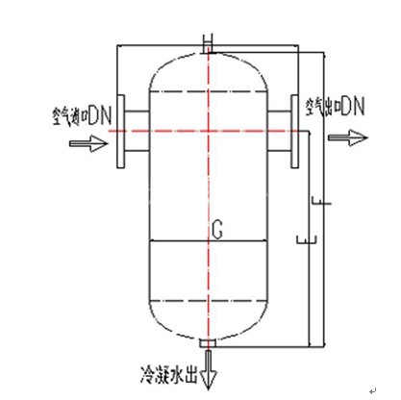

型号 | 口径 | 外形尺寸mm |  |  |  | 额定流量m3/min | 参考重量Kg | 放水装置  可选
型号 | 口径 | E | F | G | H | 额定流量m3/min | 参考重量Kg | 放水装置  可选
MQF-25 | DN25 | 300 | 400 | 133 | 280 | 0.5 | 12 | 自动放水阀
MQF-32 | DN32 | 350 | 400 | 133 | 280 | 0.7 | 17 | 自动放水阀
MQF-50 | DN50 | 500 | 600 | 159 | 360 | 2 | 19 | 自动放水阀
MQF-65 | DN65 | 650 | 750 | 159 | 360 | 3 | 35 | 自动放水阀
MQF-80 | DN80 | 725 | 800 | 219 | 420 | 4.5 | 59 | 自动放水阀
MQF-100 | DN100 | 730 | 920 | 273 | 480 | 7 | 102 | 自动放水阀
MQF-125 | DN125 | 730 | 950 | 325 | 530 | 10 | 108 | 自动放水阀
MQF-150 | DN150 | 790 | 1000 | 426 | 650 | 15 | 148 | 自动放水阀
MQF-200 | DN200 | 910 | 1200 | 426 | 650 | 26 | 165 | 自动放水阀
MQF-250 | DN250 | 900 | 1180 | 556 | 680 | 41 | 202
MQF-300 | DN300 | 1000 | 1300 | 612 | 830 | 59 | 251
MQF-350 | DN350 | 1050 | 1600 | 710 | 950 | 80 | 387
MQF-400 | DN400 | 1320 | 1910 | 820 | 1090 | 104 | 420
MQF-450 | DN450 | 1550 | 2200 | 920 | 1320 | 132 | 450
MQF-500 | DN500 | 1800 | 2500 | 1020 | 1420 | 163 | 580
MQF-600 | DN600 | 1850 | 2700 | 1220 | 1420 | 220 | 780
MQF-700 | DN700 | 2150 | 3000 | 1220 | 1520 | 300 | 1000
MQF-800 | DN800 | 2500 | 3400 | 1220 | 1600 | 420 | 1400
MQF-900 | DN900 | 2800 | 3800 | 1420 | 1720 | 500 | 1600
MQF-1000 | DN1000 | 3050 | 4100 | 1420 | 1820 | 600 | 1800
注：参考重量为1.6mpa下质量，实际重量请咨询本公司！

您在选择汽水分离器的时候，请考虑以下几个参数
- 考虑处理流量，选择合适的口径。
- 考虑过滤介质的化学性质，是否含腐蚀性等，选择汽水分离器的材质。
- 考虑过滤介质的温度，选择合适的放水阀或高温疏水阀。
- 提供管道的压力，正压或负压，负压情况下自动放水阀不起作用；选型时要特别注明。


